Kortárs művészek és roma varrónők dizájntáskáival készül a karácsonyi szezonra a Bagázs
Az egyesület a gyakorlatban is hozzájárul a társadalmi mobilitáshoz, a különleges kollekció november 28-tól elérhető
A Bagázs Egyesület több, mint egy évtizede foglalkozik a romatelepeken élők ügyeivel, olyan hosszú távú, komplex programokat valósít meg, amelyek hozzájárulnak ahhoz, hogy a gyerekek és felnőttek elérhessék céljaikat. Ilyen kezdeményezésük a SHANCO társadalmi vállalkozás és az ahhoz kapcsolódó idei művészeti projekt is: a dányi romatelepen élők varrta, egyedi táskákat kortárs művészek illusztrációival díszítik. A kollabban készült dizájntárgyakat november 28-án mutatják be a nagyközönségnek a Bura Galéria SHANCO, MOZGÁSBAN című kiállításmegnyitóján, ahol öt művész alkotásai láthatóak a társadalmi mobilitás témakörében. A kiállítás az ART WEEKEND BUDAPEST (AWB) kiemelt eseménye, amelynek idei témája a mozgás, a mozdulat.
A Pest vármegyében található Dány romatelepén hagyományőrző oláh cigány közösség él, ahol a nők gyakran háztartásbeliek vagy közfoglalkoztatottként dolgoznak. Egzisztenciális támogatásukra a Bagázs csapata egy olyan önfenntartó projektet, társadalmi vállalkozást dolgozott ki, amely hosszú távon megélhetést biztosíthat több telepen élő nő számára.
A program keretében a dányi varrónők táskákat készítenek, amelyek értékesítéséből önálló jövedelemre tehetnek szert. Ez a bevétel lehetőséget ad számukra, hogy saját megélhetésüket finanszírozzák és családjukat támogassák, így a társadalmi vállalkozás egyre önfenntartóbbá válik, és több lehetőséget kínál a romatelepeken élő nőknek. A programhoz öt kortárs magyar művész is csatlakozott, akiknek a társadalmi mobilitás témában készített alkotásainak grafikái díszítik a táskákat. Az eladásokból befolyó összeg a varrónők és a művészek anyagi ellenszolgáltatása mellett a vállalkozás fenntarthatóságát, hosszú távú piacképes működését is szolgálja.
A projektről dr. Both Emőke, a Bagázs Közhasznú Egyesület társelnöke elmondta, a koncepció kitalálásánál fontos szempont volt, hogy az elkészült táskák ne csupán jótékony célból megvásárolt kézműves termékek legyenek, hanem olyan menő dizájntárgyak, amelyek áthidalják a hétköznapi funkció és a művészet határvonalait.
Az egyedi mintájú Esély Táska-kollekció a Bura Galéria november 28-án nyíló SHANCO, MOZGÁSBAN című kiállításán mutatkozik be, ahol öt roma és nem roma művész a társadalmi mobilitás és az identitás kérdéseit saját munkásságukon keresztül mutatják be.
„Az alkotásokban a személyes és fiktív narratívák közötti finom határvonal húzódik, reflektálva arra, hogy a társadalmi mobilitás nem csupán gazdasági, hanem kulturális és identitásból adódó dimenziókat is érint. A kiállítás felveti a kérdést: mit jelent a társadalmi mobilitás, van-e esély átlépni a társadalmi és kulturális szakadékokat, és vajon milyen szerepünk lehet ebben nekünk, kortárs művészeknek” – meséli Oláh Norbert, a projektben résztvevő egyik alkotó, a Bura Galéria művészeti vezetője.
A különleges szövettáskákat a megnyitótól kezdve a galéria kiállítótermében, a Bagázs online adományboltjában (https://bagazs.org/shanco_adomanybolt/) lehet megvásárolni.
A SHANCO x Bura projektben résztvevő művészekről és alkotásaikról:
Poór Dorottya képregényei a női közösségek mindennapjait és identitáskeresését mutatják be, kiemelve, hogyan befolyásolja a társadalmi mobilitás lehetősége a nők életét. Finoman kérdőjelezi meg a hagyományos női szerepeket, vizsgálva, hogyan alakíthatják át a nők saját helyzetüket a modern identitások kialakítása érdekében.
Juhász Nóra a Dányban található SHANCO projekt helyszínét digitális képeken örökíti meg, ahol a roma telep láthatatlansága a Google Maps-en is megjelenik. A térkép hiányosságai kérdéseket vetnek fel a település viszonyáról saját lakóihoz. Az általa megalkotott digitális terek új narratívát teremtenek, felhívva a figyelmet a társadalmi osztályok láthatatlanságára, ami tovább nehezíti a társadalmi mobilitást.
Galyas Denerak Dóra fotósorozata az édesapjával való kapcsolat újjáépítését dokumentálja, aki fiatalon néptáncolt, színészkedett és zenélt, de ezt a társadalmi előrejutás érdekében fel kellett adnia. A közös fotózások nemcsak a családi kötelékek erősítését segítik, hanem rávilágítanak arra, hogy a társadalmi mobilitás gyakran személyes áldozatokkal jár, és a kulturális háttér miként formálja az egyéni lehetőségeket.
Horváth Anita művészete a roma női identitás komplex világát és a patriarchális elnyomással való szembenézést állítja a középpontba. Munkái bemutatják a hagyományok és az autonómia közötti feszültséget, a roma nők gyakran láthatatlan útját a társadalmi mobilitás felé, valamint a női önállóság megteremtésének kihívásait.
Oláh Norbert bővülő sorozatában az űrutazás metaforáján keresztül vizsgálja a roma identitás és a társadalmi mobilitás kérdéseit. Disztópikus és sci-fi elemeket ötvöző alkotásai a roma közösség kihívásait és lehetőségeit tükrözik. Oláh barátait és pályatársait különböző jelenetekbe helyezve a roma kultúra láthatóságát és a jövőbeni űrutazás humoros képét állítja a középpontba. Munkái nemcsak a roma identitás rejtett aspektusait tárják fel, hanem ironikus és elgondolkodtató társadalomkritikát is megfogalmaznak.
Sajtókapcsolat:
- Hasznos Nelly, ügyfélmenedzser
- NOGUCHI
- nhasznos@noguchi.hu
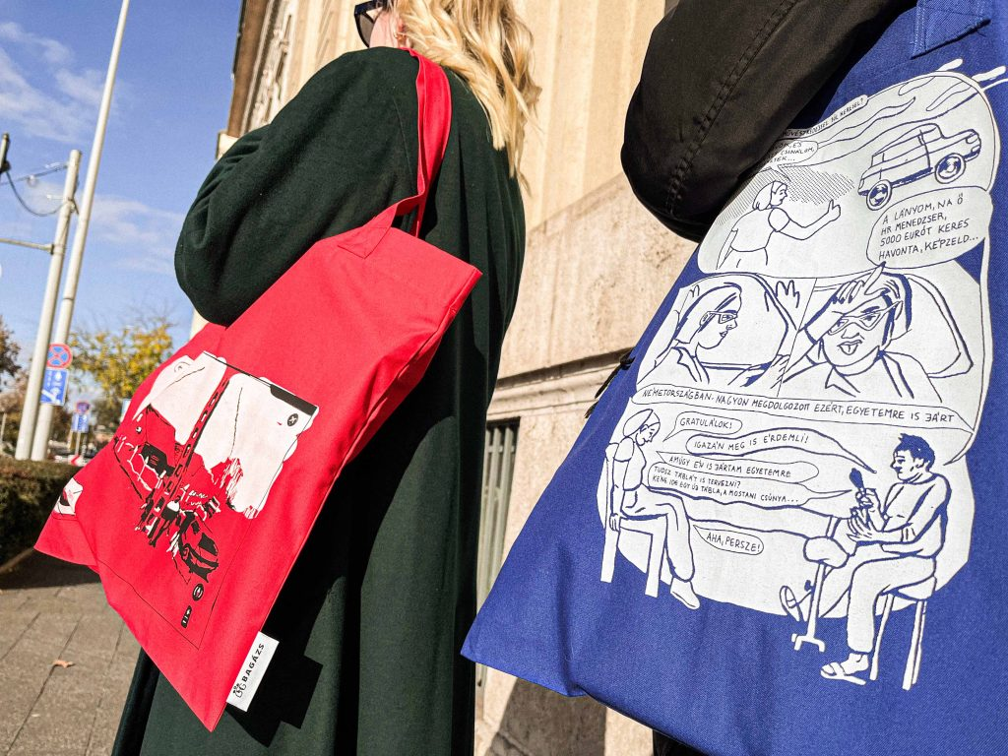 | © Bagázs Egyesület
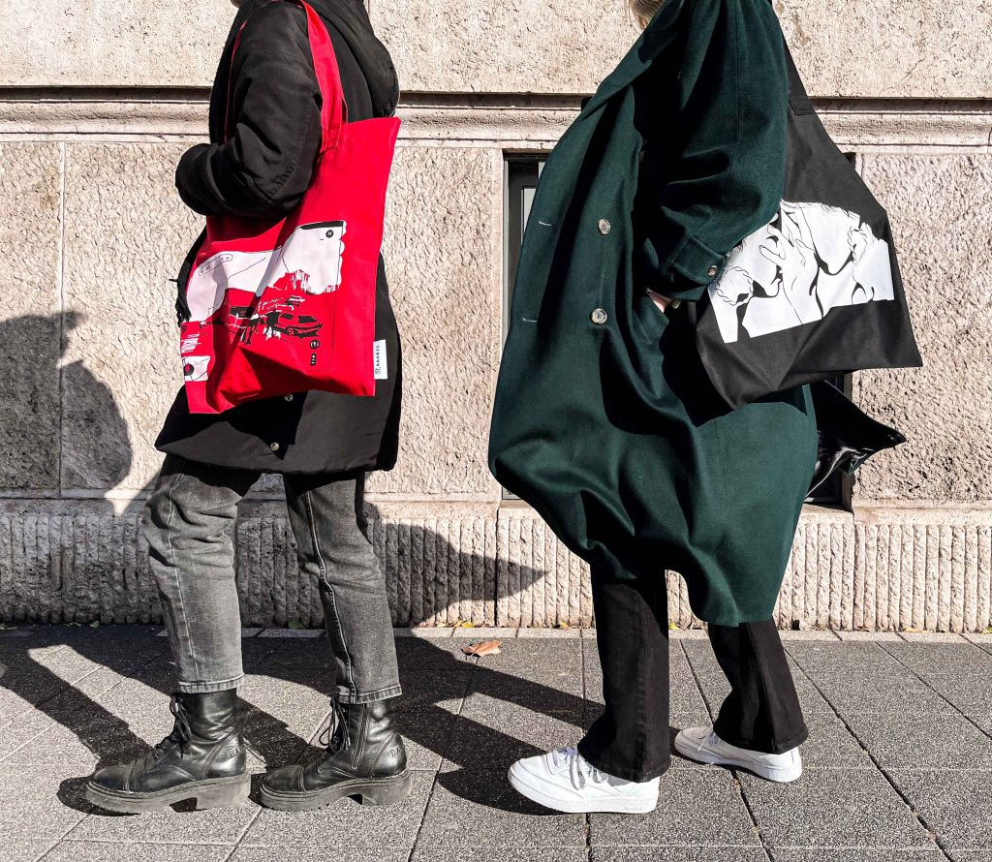 | © Bagázs Egyesület
Eredeti tartalom: Bagázs Egyesület
Továbbította: Helló Sajtó! Üzleti Sajtószolgálat
Ez a sajtóközlemény a következő linken érhető el:

